Муниципальное автономное дошкольное образовательное учреждение
центр развития ребенка детский сад- №17г. Кропоткин
муниципального образования Кавказский район

Конспект занятия
Образовательная область «Художественно-эстетическое развитие»
Изобразительная деятельность «Аппликация»

на тему: «Зайка»

в старшей группе компенсирующей направленности

«Березка», «Березка-1»

Воспитатель: Шушпанова Е.А.
2024г

Конспект ООД по аппликации из ватных дисков
на тему: «Зайчик» в старшей группе.

Цель: - учить создавать образ зайчика зимой, используя ватные диски;
- учить работать с разными материалами;
- развивать зрительное восприятие, мелкую моторику, умение придерживаться общего стиля работы, использовать соль для выразительности работы; навыки работы ножницами, творческие способности, самостоятельность;
Задачи: Формировать умение детей выполнять предметную аппликацию, используя готовые детали из ватных дисков;
Развивать навыки расположения деталей на листе;
Развивать умение пользоваться клеем при наклеивании деталей;
Закрепить геометрическую фигуру – круг, величину – большой, поменьше, маленький.
Развивать мелкую моторику пальцев рук; способствовать развитию внимания, памяти, речи детей.
Воспитывать эстетически – нравственное отношение к животным через изображение их образов с использованием нетрадиционных материалов. Воспитывать аккуратность при выполнении работы.
Предварительная работа: рассматривание картинок «Дикие животные», беседа «Как звери зимуют», проведение физминутки «Зайка серенький сидит…», заучивание потешки «Заинька», чтение «Елочка» (Д. Хорол, пер. М. Сидоренко).
Материал: фоновый лист бумаги с изображением контура зайца по количеству детей; клеенки, клей ,из ватных дисков части зайчика (большой круг – туловище, средний круг – голова, самый маленький – хвостик, две полоски – ушки), черный фломастер на каждого ребенка.
Ход ООД:
Воспитатель: Ребята, посмотрите, кто это сидит на пеньке?
Мир животных всегда представляет для детей особы интерес.
Заинтересовать ребенка поможет рассматривание иллюстрации и чтение стихотворения:
Скачет летом в серой шубке,
Зайка, весело играя,
А как только на опушке
Закружится вьюга злая,
Зайчик в норке шкаф откроет,
Шубку белую достанет,
И тогда мороз не тронет,
И метель не испугает.
С. Антонюк
Дети: Зайка.
Воспитатель: А где могут прятаться зайчата в лесу?
Дети: За деревом, за кустиком, за пенечком.
Дидактическая игра «Чей хвостик?».
Дети ходят по лесочку и находят картинки с изображением дерева или куста, из – за которого виден хвост какого- ни будь лесного зверя (лисий, беличий, волчий, медвежий хвост).
Воспитатель: Вот куда спрятался зайчонок! (показывает картинку, где из-за пенька виден лисий хвост)
Дети: За пеньком сидит лиса, это ее хвост виден.
Воспитатель: Правильно, это лисий хвост - длинный, рыжий, пушистый.
Таким же образом дети находят и остальные хвостики.
Воспитатель: Но, где же зайчата? (Воспитатель ищет и находит зайчат под снежным сугробом.) Вот где непослушные зайчата. Они так замерзли в своих летних шубках, что спрятались в сугробе. Давайте с ними поиграем, чтоб они согрелись.
Физминутка:
Зайка серенький сидит, и ушами шевелит,
Вот так, вот так, и ушами шевелит!
(Дети присаживаются на корточки и руками изображают, как зайка шевелит ушками)
Зайке холодно сидеть, надо лапочки погреть,
Вот так, вот так, надо лапочки погреть!
(Дети потирают ладошки друг о дружку)
Зайке холодно стоять, надо зайке поскакать!
Скок - скок — скок - скок, надо зайке поскакать!
(Дети прыгают на двух ногах, прижав руки к груди)
Кто - то зайку напугал, зайка прыг и убежал.
Показ последовательности выполнения работы.
Воспитатель: В руках у меня ватный диск, какого он цвета?
Дети: Белого.
Воспитатель: Как вы думаете, можно из него пошить белые шубки для зайчат?
Дети: Можно.
Воспитатель: Я вас сейчас научу шить шубки для зайчат. У меня в тарелочке уже заготовлены части для шубки. Есть три кружочка, большой - туловище, поменьше – голова и самый маленький – хвостик, и две полоски для ушей. Посмотрите, как я буду это все наклеивать. Сначала я зайчику смажу туловище клеем и наложу на него большой круг, затем смажу зайчику голову клеем и приложу круг поменьше. Далее смажу клеем хвостик и на него приложу самый маленький круг. Теперь я смажу клеем ушки и наложу на одно ушко полоску и на другое. Одела я зайчика в зимнюю шубку?
Дети: Да.

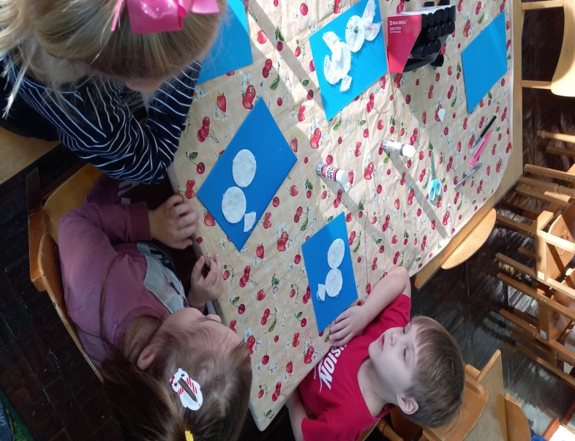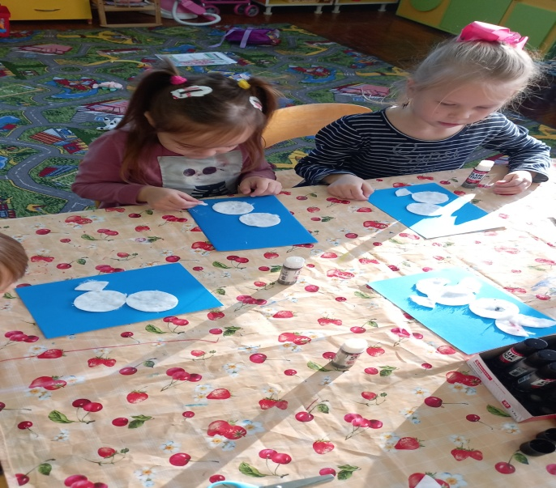
Воспитатель: Какая у зайчика теплая, красивая шубка. В такой шубке он точно не замерзнет. А сейчас фломастером нарисую ему мордочку: глазки, носик, усики и ротик. Ой-ой, поскакал зайчик к маме – зайчихе. А мы с вами отправимся в лесную мастерскую и там вы «сошьете» зайчатам шубки.
Дети самостоятельно выполняют работы,
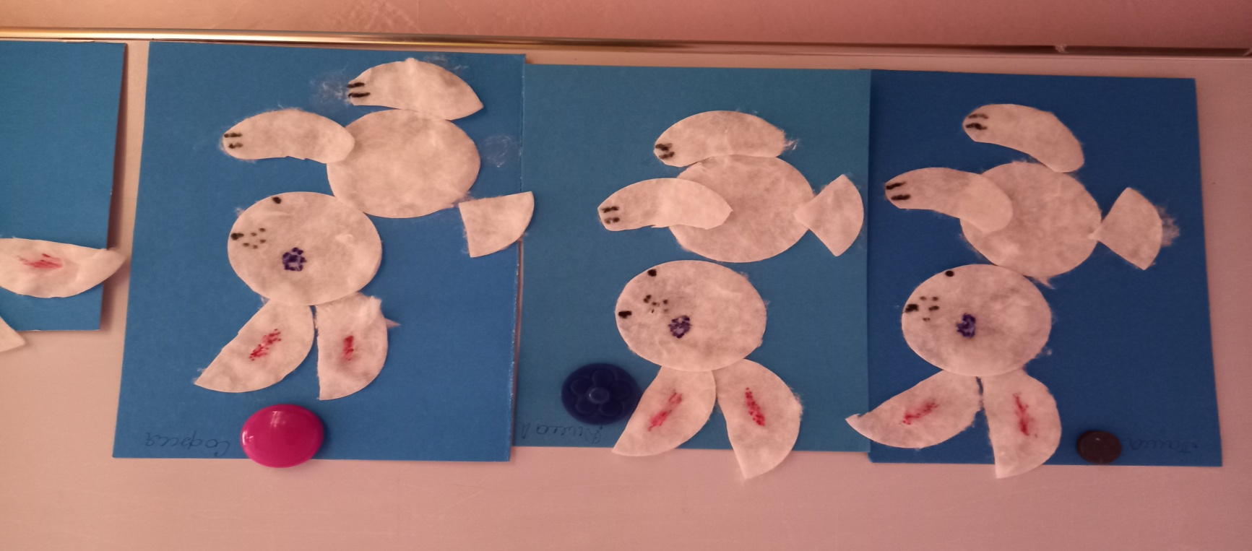
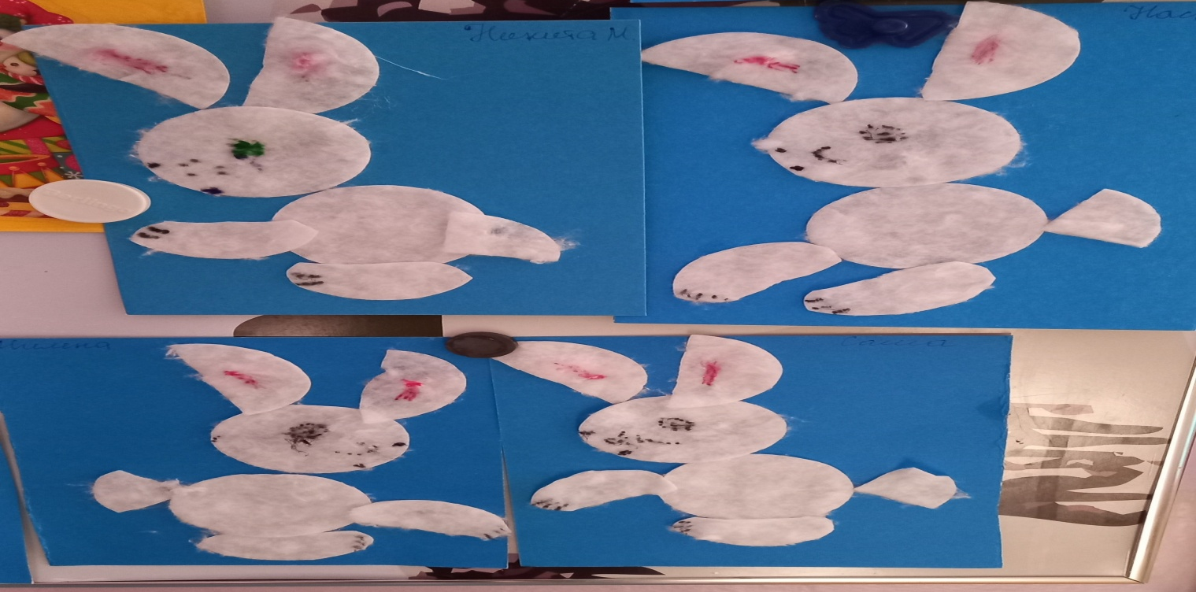

Анализ и оценка детских работ, выставка.
Воспитатель: Молодцы, все справились, какие у зайчат красивые шубки!
(Работы детей размещают на магнитной доске.)

